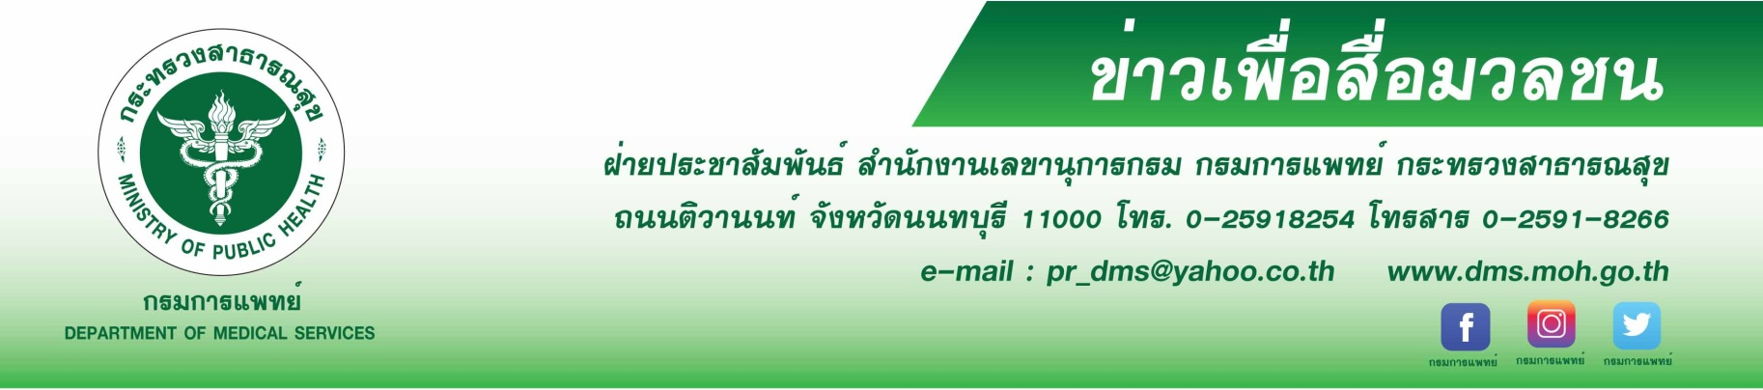

กรมการแพทย์เตือน น้ำต้มผ้าอนามัยอันตราย ส่งผลต่อระบบประสาท
กรมการแพทย์เตือนการดื่มน้ำต้มจากผ้าอนามัยอันตราย ส่งผลกระทบต่อสุขภาพเกิดอาการทางประสาทได้ในระยะยาว
นายแพทย์สมศักดิ์ อรรฆศิลป์ อธิบดีกรมการแพทย์ กล่าวว่า จากกรณีข่าวกลุ่มวัยรุ่นในประเทศอินโดนีเซียนำผ้าอนามัยไปต้มแล้วนำน้ำมาดื่มเพื่อให้เกิดอาการมึนเมาคล้ายการดื่มเครื่องดื่มแอลกอฮอล์ ซึ่งเป็นวิธีการของกลุ่มวัยรุ่นที่ต้องการจะมึนเมาแต่ไม่มีเงินซื้อเครื่องดื่มแอลกอฮอล์ หรือสารเสพติดมาเสพ ทั้งนี้ในผ้าอนามัยมีส่วนประกอบสำคัญหลายชนิดที่ใช้ในการดูดซับเลือดในผ้าอนามัย หรือวันเดอร์เจล โดยมีสารเคมีอย่างน้อย 2 ชนิด ที่ก่อให้เกิดอาการมึนเมา เมื่อนำมาต้ม อาทิ ไฮโดรคาร์บอน โพลีไวนิลแอลกอฮอล์ ทำให้ออกฤทธิ์คล้ายแอลกอฮอล์บริสุทธิ์และก่อให้เกิดสารกล่อมประสาทเหมือนตัวยาบางชนิด
อย่างไรก็ตามผ้าอนามัยเป็นผลิตภัณฑ์ที่ผลิตขึ้นเพื่อใช้ภายนอกร่างกาย การนำมาบริโภคแม้จะเป็นการต้มแล้วดื่มน้ำอาจทำให้สารประกอบต่างๆที่อยู่ในผ้าอนามัยเข้าสู่ร่างกาย ส่งผลกระทบต่อสุขภาพเกิดอาการทางประสาทได้ในระยะยาว ขอย้ำเตือนถึงกลุ่มวัยรุ่นที่คิดจะเลียนแบบพฤติกรรมดังกล่าวให้คำนึงถึงผลกระทบต่อสุขภาพให้มาก ผู้ปกครองควรหมั่นสังเกตพฤติกรรมของบุตรหลานหากมีความเสี่ยงที่จะเกิดพฤติกรรมเลียนแบบ ควรชี้แจงให้บุตรหลานเข้าใจถึงอันตรายและผลกระทบต่อสุขภาพที่จะตามมาในอนาคต

*********************************************

#กรมการแพทย์ #น้ำต้มผ้าอนามัยอันตราย

-ขอขอบคุณ-
13 พฤศจิกายน 2561

